Рекомендация для родителей с 12.05 по 15.05.20.
Тема « Насекомые»
Задача: Способствовать накоплению и совершенствованию знаний ребёнка. Расширять представление детей о насекомых (чем отличаются, какую пользу приносят, какой вред). Учить различать по внешнему виду и называть.

Насекомых на земле очень много. Они живут в мире повсюду, за исключением морских глубин. У многих из них шесть ног, пара усиков, одна – две пары крыльев и тело, состоящее из трех частей; есть хоботок, жало, глазки, брюшко. Самые маленькие – величиной с точку. А жук – геркулес, длиной с котёнка.
Расскажите ребёнку о том, какую пользу приносят насекомые. Например, пчела собирает мёд, бабочки опыляют цветы, божья коровка и муравьи уничтожают вредных насекомых. Муравьи, комары, мухи, бабочки служат для животных и птиц кормом.
Некоторые насекомые нам вредят. Они жалят и при этом заражают опасными болезнями. Другие уничтожают полезные растения в полях, садах, огородах, лесах.Например: колорадский жук поедает ботву картофеля; мухи переносят на лапках вредных насекомых; жуки – короеды повреждают кору деревьев; гусеницы объедают листья растений; комары, слепни, блохи больно кусают животных и птиц.
Беседа: «Где живут насекомые?»
Игра «Назови ласково».
Комар – комарик. Таракан - …
Пчела - … Стрекоза - …
Жук - … Муха - …
Дидактическая игра «Прятки»
Ход игры: родитель раскладывает на столе фигурки насекомых, ребенок закрывает глаза, в это время родитель убирает одну фигурку. Задача ребенка – отгадать, кто спрятался.
Дидактическая игра «Лови насекомое»
Ход игры. Родитель предлагает ребенку «поймать насекомое», т.е. хлопнуть в ладоши, когда он услышет название насекомого. Например: муха, чашка, стрекоза, лев, жук-олень, сорока, божья коровка, чебурашка, бабочка.
Игра «Четвертый лишний» (назови лишний предмет.
объясни свой выбор, используя слова «потому что»)
Муха, муравей, грач, пчела.
Стрекоза, жук, гусеница, собака.
Паук, голубь, синица, сорока.
Бабочка, таракан, муха, комар.
Тля, моль, пчела, гусеница.
«Чей?» (образование притяжательных прилагательных)
У комара писк - комариный
У пчелы мед - ...
У муравья лапка - ...
У шмеля жужжание - ...
У таракана усы - ...
У паука паутина - ...
Составление рассказа - описания о насекомом (использовать план):

КТО ЭТО? | ЦВЕТ | 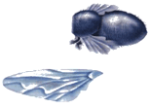  ЧАСТИ ТЕЛА
ЧЕМ ПОКРЫТО ТЕЛО? | ГДЕ ЖИВЕТ? | ЧЕМ ПИТАЕТСЯ

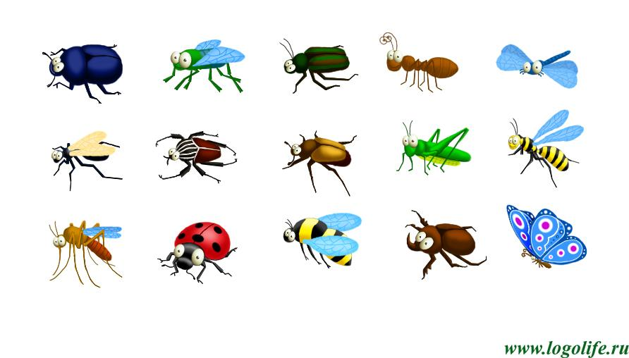
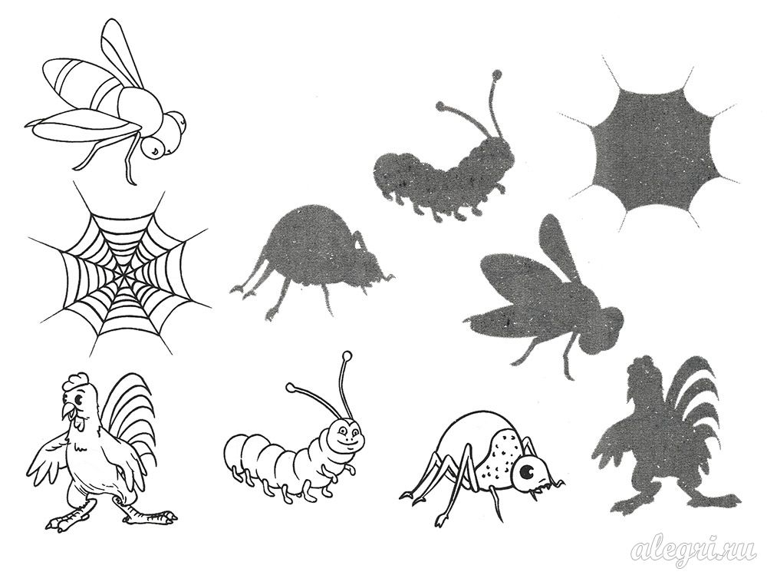

Примерные подделки:
